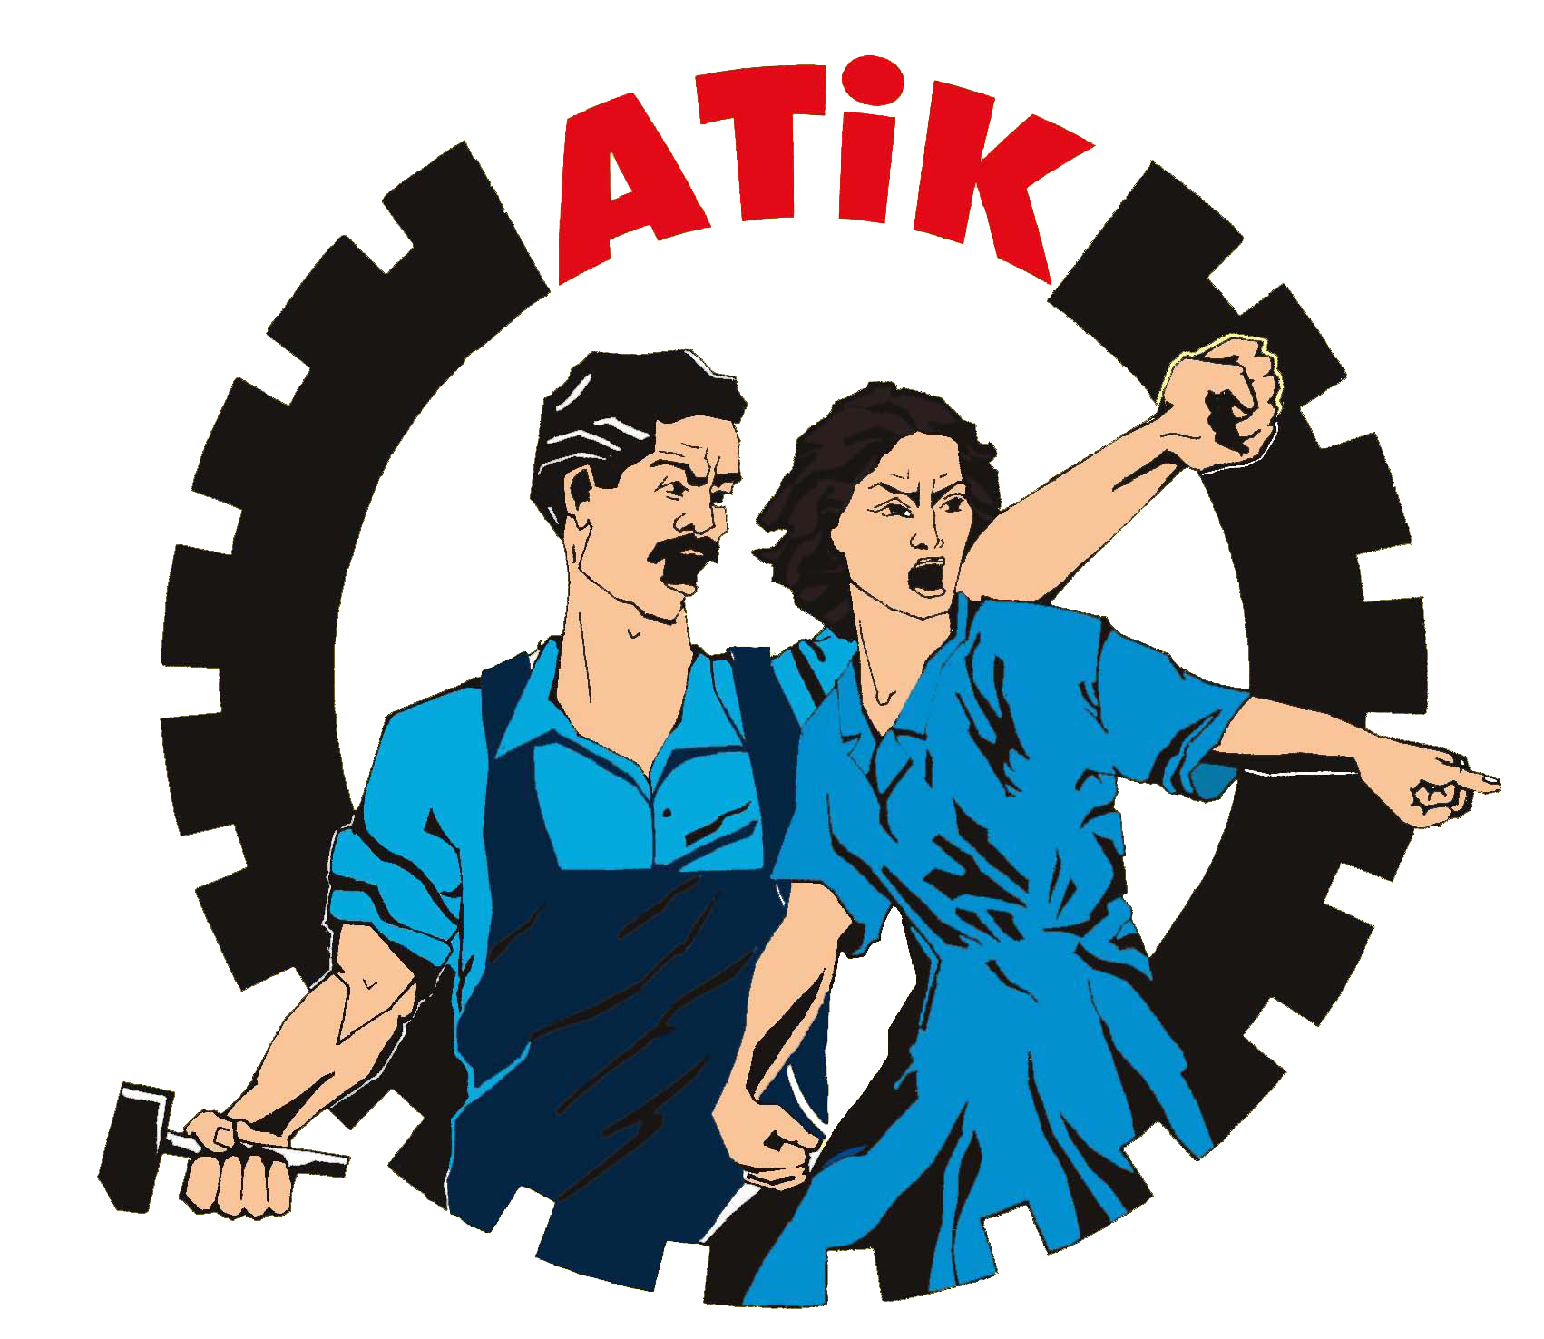

Avrupa Türkiyeli İşçiler Konfederasyonu
Konfederasyona Karker ên ji Tirkîye li Ewropa
Confederation Workers from Turkey in Europe

Confederatie van Arbeiders uit Turkÿe in Europa
Konföderation der Arbeiter aus der Türkei in Europa
La Confédération des Travailleurs de Turque in Europe
Թուրք Աշխատավորների Եվրոպական Համադաշնություն

www.atik-online.org konsey@atik-online.net 19 Ocak 2023

HRANT DİNK MÜCADELEMİZDE YAŞAYACAK!

Faşist Türk devleti, kendinden önceki katliamcı, inkar ve imhaya dayalı pratikleri devralmış ve kendi tarihine “anlı-şanlı” katliamlar eklemeyi başarabilmiştir. Osmanlıdan günümüze resmi ideolojisini bu faşist temel üzerine inşa eden Türk devleti, başta Kürtler ve Ermeniler olmak üzere Türkiye emekçilerine katliam ve zorbalığı reva görmüştür. 19 Ocak 2007 tarihinde AGOS gazetesi genel yayın yönetmeni Hrant Dink`in katledilmeside bu faşist ideolojinin “başka seslere” olan tahamülsüzlüğü ve farklı milliyetlere mensup olanlara karşı tekçilik zorbalığıdır.

Hratnt Dink, 15 Eylül 1954’de Malatya’da Ermeni asıllı bir ailenin çocuğu olarak doğan, daha çocuk yaşlarda İstanbul’a taşınan, ailevi sorunlar yüzünden Gedikpaşa Ermeni Yetimhanesine yerleştirilen bir Ermenidir. Lise yıllarında TKP-ML’ye sempati duymuş ve bu siyasi oluşum ile faşist Türk devletine karşı örgütlü mücadele yürütmüştür. Hayatının sonraki dönemlerinde de faşist Türk devletinin gerici ve faşist niteliğine karşı mücadele etmiştir. Defalarca hedefe konmuş, kendisinin kurduğu ve devlet tarafından kapatılana kadar 20 yıl sorumluluğunu üstlendiği Ermeni çocuklar kampında da bu faşist gerçeklikle yüz yüze kalmıştır. Hrant Dink işçi ve emekçilerin, ezilen ulus ve milliyetlerin mücadelesini sahiplendiği ve katliamcı, faşist devletin, kirli yüzünü her defasında teşhir ettiği için devlet eliyle katledilmiştir.

Faşist TC katliamları Hrant’tan sonra da sürüyor; Roboski, Öz Yönetim Direnişleri, Rojava’da kana doymayan; en ufak hak aramaya, demokratik mücadeleye, işçi mücadelesine azgınca saldıran; gençlere, kadınlara, LGBTİ+ bireylere yaşam alanı bırakmayan faşist TC, “Tek Dil, Tek Millet, Tek Devlet, Tek Bayrak“ tekçi zihniyetiyle hareket etmeye devam ediyor. Bu kirli el artık, Avrupa’nın sokaklarında da katliamlar örgütlüyor. Sakinelerin katledilmesinin üzerinden on yıl geçtikten sonra şimdi de Evinler katledildi. Bu zorbalığa ve katliamcı zihniyete karşı tüm devrimci, yurtsever ve demokrat güçlerle birlikte mücadele etmek önemlidir.

Hrant’ı 16. Ölüm yıldönümünde bir kez daha saygı ve sevgi ile anıyoruz. Bıraktığı değerlere sahip çıkarak, onu mücadelemizde yaşatmaya devam edeceğiz. Hrant’ın şahsında tüm katliamlarda yitirdiğimiz, karanlığa karşı cüret ve meşale olan ölümsüzlerimizi mücadelemizde yaşatacağımıza söz veriyoruz.

-Kahrolsun faşizm!
-Hrant Dink Ölümsüzdür!

